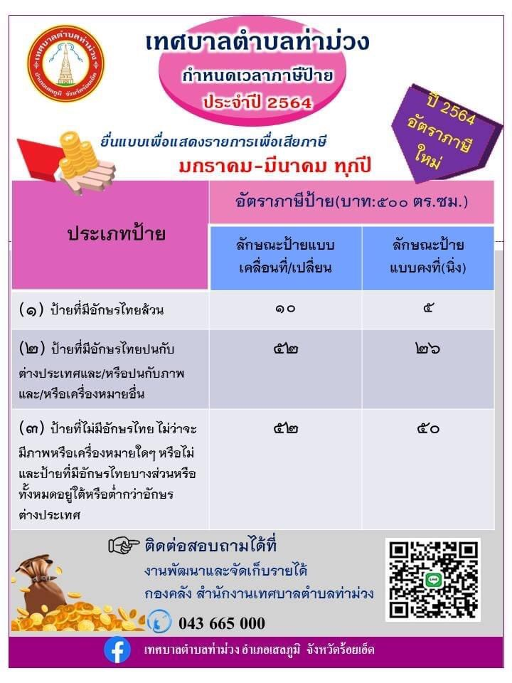

**...ติดต่อสอบถามได้ที่…**

**กองคลัง งานพัฒนาและจัดเก็บรายได้ โทร.0-4270-7588**

**องค์การบริหารส่วนตำบลหนองแปน**

http://www.obtnongpan.go.th

**องค์การบริหารส่วนตำบลหนองแปน**

**\*\*ภาษีป้ายที่ต้องเสียภาษีต่ำกว่าป้ายละ 200 บาท ให้เสียภาษีป้ายละ 200 บาท และภาษีป้ายให้เสียเป็นรายปี\*\***